PRESSEMITTEILUNG
Schwäbisch Hall, 17.03.2021

Industrie 4.0-Talente aus Schwäbisch Hall
Azubi-Projekt von OPTIMA wird bei landesweitem Wettbewerb ausgezeichnet

Auszubildende von Optima wurden beim landesweiten Wettbewerb „Industrie 4.0-Talente“ des Ministeriums für Wirtschaft, Arbeit und Wohnungsbau ausgezeichnet. Staatssekretärin Katrin Schütz würdigte das Engagement der Nachwuchstalente im Rahmen einer virtuellen Preisverleihung Ende Februar. Das interdisziplinäre Azubi-Projektteam hat mit agilen Arbeitsmethoden erfolgreich eine Miniatur-Messemaschine entwickelt.
„Unsere Digitalisierungsstrategie hat sich wieder ausgezahlt. Wir freuen uns sehr über diese erneute Auszeichnung“, sagt Sebastian Henke, Personalleiter der Optima Unternehmensgruppe. Bereits zum zweiten Mal innerhalb von 1,5 Jahren wurde Optima mit einem Preis der Allianz Industrie 4.0 ausgezeichnet. Die Allianz ist ein vom Wirtschaftsministerium Baden-Württemberg initiiertes und gefördertes Netzwerk, deren Koordinierungsstelle beim VDMA-Landesverband Baden-Württemberg angesiedelt ist.
„Die Auszeichnung unterstreicht, dass wir uns sowohl bei unseren Produkten und Dienstleistungen als auch in den Bereichen Berufsausbildung und Human Resources intensiv mit den Anforderungen der sich immer stärker digitalisierenden Arbeitswelt beschäftigen. Erst die großzügige Unterstützung der Geschäftsleitung macht solche tollen Projekte überhaupt möglich! Am meisten haben mich die vor Freude leuchtenden Augen der Auszubildenden begeistert!“, sagt Henke. Neben Optima wurden weitere namhafte Unternehmen aus Baden-Württemberg wie beispielsweise Sick, Kleemann, Heller und Schunk ausgezeichnet.
Teilnehmer erwerben Problemlösungskompetenz und Verständnis für andere Berufsgruppen
Das Projekt wurde innerhalb von drei Monaten von den Auszubildenden Annika Kröss (Industriekauffrau), Martin Würtemberger (Technischer Produktdesigner), Samuel Fuhrmann (Mechatroniker), Nick Gäbler (Industriemechaniker) und Lorenz Engelhardt (Werkstudent) realisiert. Verena Konz von der Optima Personalentwicklung unterstützte die Teammitglieder. Jürgen Hoffmann, Lehrer an der Kaufmännischen Schule Schwäbisch Hall, begleitete das Team im Rahmen des Projekts „Lehrkräfte erleben Wirtschaft“.
Ziel des Projekts war, die Auszubildenden mit aktuellen Projektmanagement-Techniken, Maschinenbautechnologien und Prozessabläufen im Unternehmen – von der Kundenanfrage bis zur Abnahme – vertraut zu machen. Deshalb wurde die Methode „Scrum“ eingesetzt. Neben Lego Mindstorms kamen selbst konstruierte Edelstahl- und 3D-Bauteile zum Einsatz. Hierfür arbeiteten die Auszubildenden eng mit dem Optima Additive Innovation Center und der Fertigung zusammen. Im Zusammenhang mit Industrie 4.0 stehen besonders der Einsatz agiler Projektmanagement-Techniken, die Nutzung additiver Fertigungstechnologien, die Programmierung der Lego Mindstorms-Komponenten und die interdisziplinäre Zusammenstellung des Projektteams. Sobald die Pandemie dies zulässt, wird die Maschine für Interessierte den Abfüll- und Verpackungsprozess auf Ausbildungs- und Studienmessen zeigen.
Digital Natives geben Wissen an Unternehmen weiter
„Mit der Preis Industrie 4.0-Talente zeichnen wir die jungen Digital Natives aus, deren wertvolles Wissen in die Unternehmen einfließen soll“, sagt Katrin Schütz, Staatssekretärin im Ministerium für Wirtschaft, Arbeit und Wohnungsbau des Landes Baden-Württemberg. Schütz verlieh die Auszeichnungen im Rahmen einer virtuellen Preisverleihung im Namen der Wirtschaftsministerin Dr. Nicole Hoffmeister-Kraut. Mit dem Wettbewerb wolle man motivierende Leuchtturmprojekte zeigen und weitere Unternehmen zu ähnlichen Projekten motivieren.
Bereits im Juli 2019 wurde Optima im Rahmen des Wettbewerbs „100 Orte für Industrie 4.0“ für zukunftsweisendes Personalmanagement im Zeichen der Digitalisierung ausgezeichnet. Im Dezember 2019 folgte ein Sonderpreis im Handlungsfeld „Personal- und Organisationsentwicklung“ beim landesweiten Wettbewerb „familyNET 4.0“.

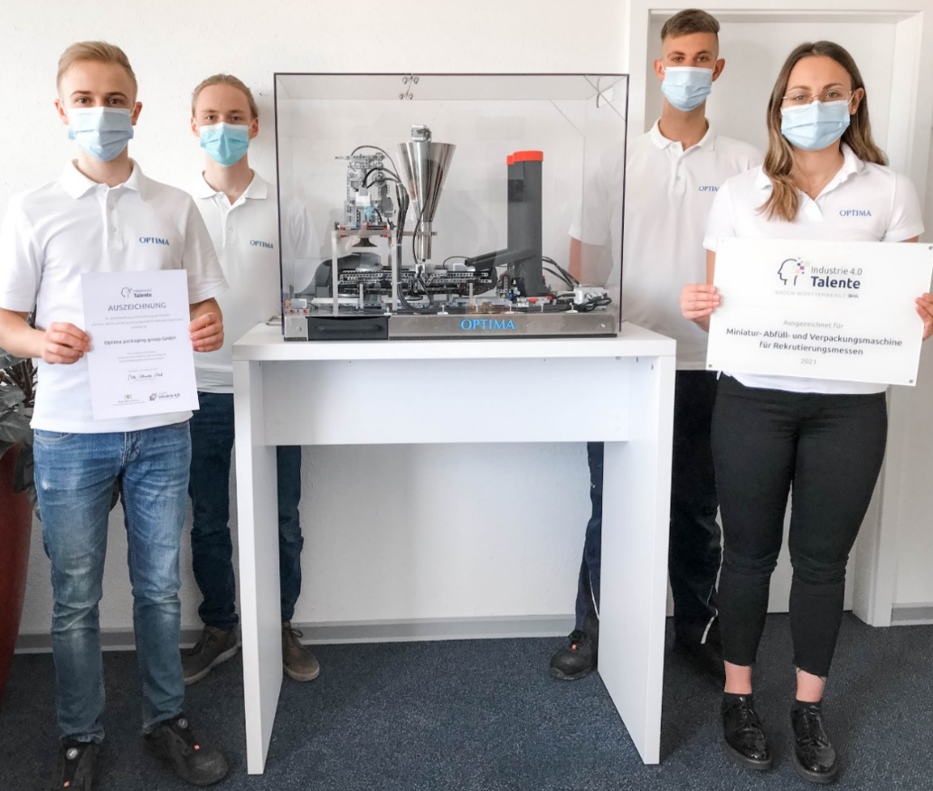
Ein Teil des Projektteams zeigt stolz die Auszeichnung im Rahmen des landesweiten Wettbewerbs „Industrie 4.0-Talente“. V.l.n.r.: Samuel Fuhrmann, Martin Würtemberger, Nick Gäbler und Annika Kröss. (Quelle: Optima)

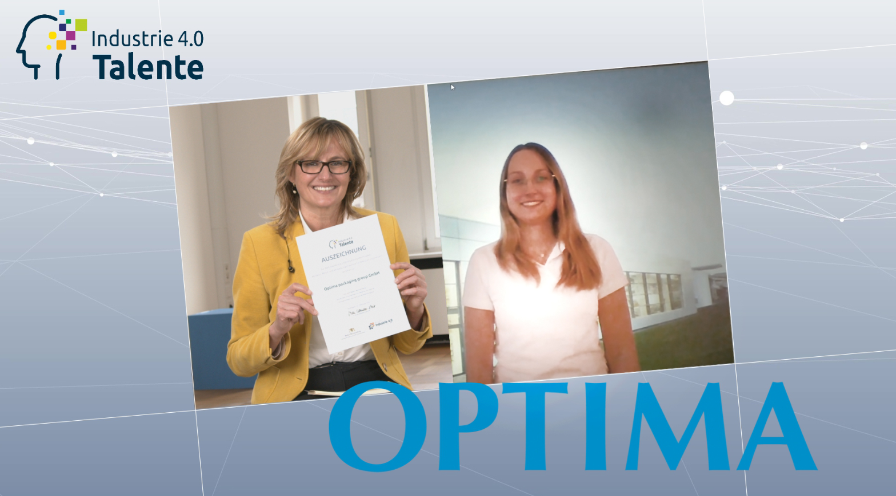
Staatssekretärin Katrin Schütz (links) würdigt das Engagement von Optima im Rahmen einer virtuellen Preisverleihung. Annika Kröss, Auszubildende zur Industriekauffrau, nahm den Preis stellvertretend für das Projektteam entgegen. (Quelle: Ministerium für Wirtschaft, Arbeit und Wohnungsbau Baden-Württemberg)

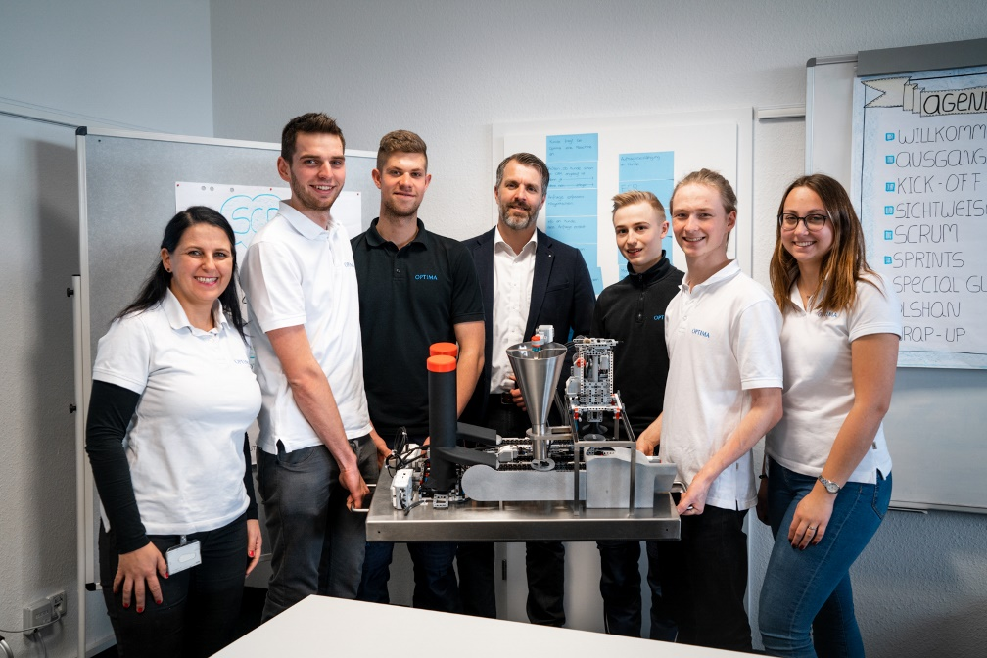
Das Projektteam bei der internen Präsentation Anfang 2020 (v.l.n.r.): Verena Konz, Lorenz Engelhardt, Nick Gäbler, Jürgen Hofmann, Samuel Fuhrmann, Martin Würtemberger und Annika Kröss. (Quelle: Optima)

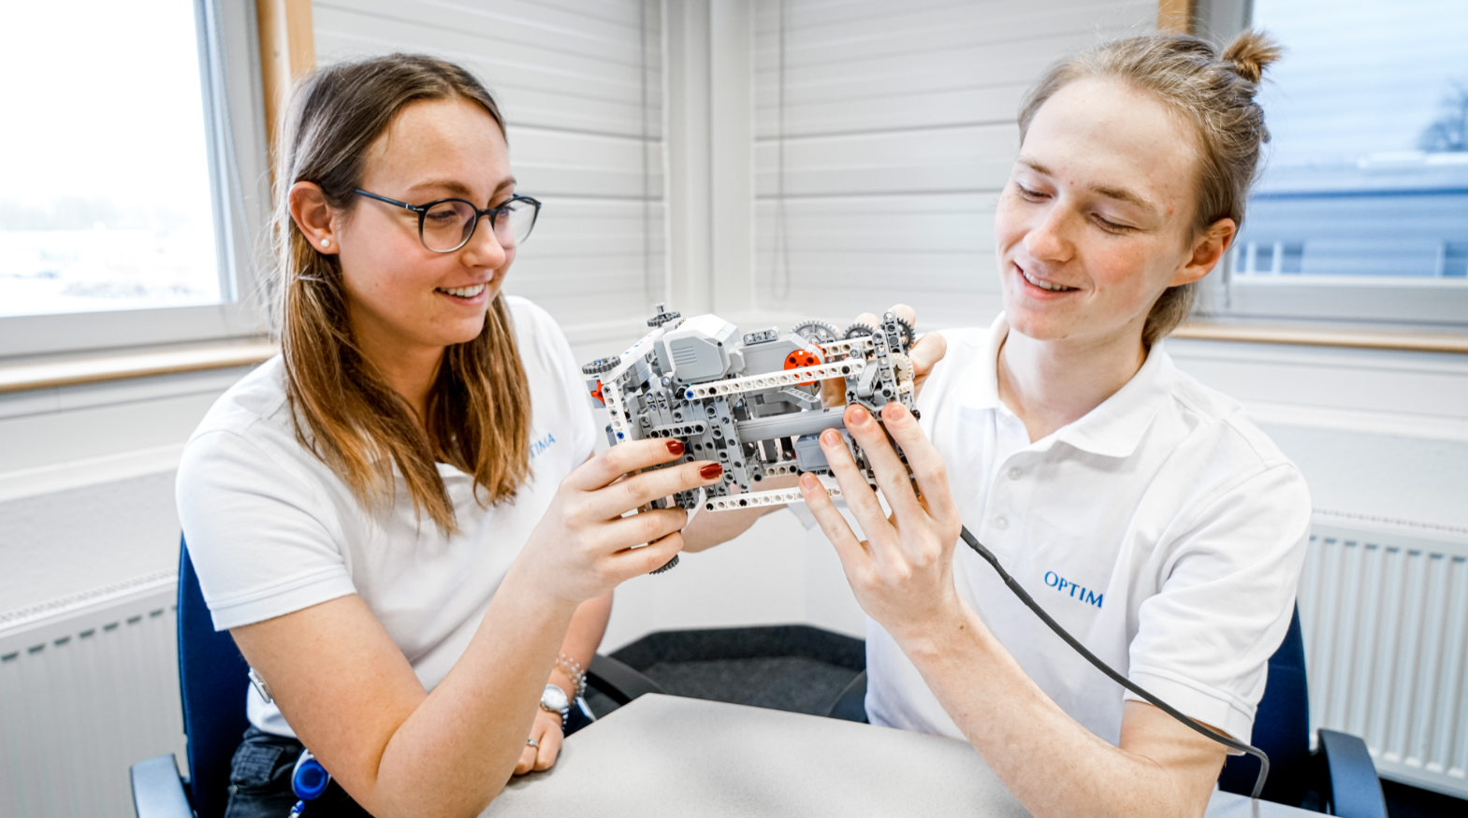
Industrie 4.0 beginnt bei Optima bereits in der Ausbildung: Annika Kröss und Martin Würtemberger arbeiten an einem der Basismodule der Anlage, das aus Lego Mindstorms-Teilen zusammengesetzt wird. Für die Programmierung der Teile sind Programmierkenntnisse erforderlich. Die Aufnahme wurde vor Beginn der Corona-Pandemie aufgenommen. (Quelle: Optima)

Zeichen (inkl. Leerzeichen): 3.955

Pressekontakt:
OPTIMA packaging group GmbH
Jan Deininger
Group Communications Manager
+49 (0)791 / 506-1472
jan.deininger@optima-packaging.com
www.optima-packaging.com

Über OPTIMA
Mit flexiblen und kundenspezifischen Abfüll- und Verpackungsmaschinen für die Marktsegmente Pharmazeutika, Konsumgüter, Papierhygiene und Medizinprodukte unterstützt Optima Unternehmen weltweit. Als Lösungs- und Systemanbieter begleitet Optima diese von der Produktidee bis zur erfolgreichen Produktion und während des gesamten Maschinenlebenszyklus. 2.450 Experten rund um den Globus tragen zum Erfolg von Optima bei. 19 Standorte im In- und Ausland sichern die weltweite Verfügbarkeit von Serviceleistungen.
Besten Dank für Ihre Veröffentlichung. Über die Zusendung eines Belegexemplars freuen wir uns.

